

本科毕业设计(论文)

题目：基于多路IO复用的http服务器的设计与实现

院 （系）： 计算机科学与工程学院
专 业： 计算机科学与技术
班 级： 16060102
学 生： 黄志强
学 号： 14060102106
指导教师： 张雅

2020年 6月

西安工业大学毕业设计（论文）任务书

院（系）计算机科学与工程学院 专业 计科 班16060102 姓名 黄志强 学号14060102106
1.毕业设计（论文）题目： 基于多路IO复用的http服务器的设计与实现
2.题目背景和意义： 随着因特网的迅速发展与普及，网络早就触及到世界的各个角落。服务器在运行过程中要提供Web资源和支持cgi程序，在这个过程中需要解决socket编程、url解析以及资源控制等一系列问题。
3.设计(论文)的主要内容（理工科含技术指标）：本课题针对多路IO服务器提供资源和支持cgi程序展开研究，因此①对于提供资源这点在前端设计了只请求服务器图片资源的表单，②对于支持cgi程序这点在前端设计了日期计算器或爬虫等相关工具，③在服务器实现基于多路IO的设计和socket编程；设计合理的获取请求代码，能够根据请求到的信息，自主向服务器发送相应的资源。
4.设计的基本要求及进度安排（含起始时间、设计地点）：
第1周到第2周 理解毕设题目、搜集资料、写开题报告；
第3周至第6周 需求分析、确定且安装开发工具、设计软件的总框架；
第7周至第12周 先简单完成各个模块；初步能编写各个代码；
第13周至第14周 组合测试并且增改部分功能；
第15周至第18周 撰写论文并准备答辩；
设计地点：校内。
5.毕业设计（论文）的工作量要求 上机时数不少于200机时，撰写不少于15000字的论文
① 实验（时数）*或实习（天数）： 18周
② 图纸（幅面和张数）*： 不限
③ 其他要求： 查阅文献资料不少于15篇，其中英文文献不少于3篇。

指导教师签名： 年 月 日
学生签名： 年 月 日
系（教研室）主任审批： 年 月 日

说明：1本表一式二份，一份由学生装订入附件册，一份教师自留。
2 带*项可根据学科特点选填

基于多路IO复用的http服务器的设计与实现

摘 要
本文基于hhtp协议，采用多路IO复用技术，而设计并实现了可以提供网上信息浏览的http服务器。http服务器中可以预先在后台存放html页面、图片视频以及通用网关程序等资源，当其他计算机的浏览器请求在互联网上运行时，响应并发送相应资源到浏览器中。运用数据通信及网络课程所学的知识，研究基于多路IO复用的http服务器，利用学校所学基础课程，以及自学的相关技术，开发设计一个简单的http服务器。重点是它采用epoll多路I/O复用机制来实现并发服务，这能使得同一时间内可以有大量的人去访问服务器。相比于多进程或多线程的切换效率，多路IO技术则省去了这部分耗时。整体架构上将socket网络编程和监听多文件描述符的epoll复用技术相结合，无限循环等待epoll返回，一旦有结果返回就对该事件进行读或写的处理。除此之外，因为完全遵从协议规范的话那真是剪不断理还乱，所以在写处理http请求和响应模块时进行了适当的精简，但整个流程是完整的。通过这个课题的研究，可以更加掌握Linux系统的使用，加深对http协议的理解和对服务器的理解。

关键词：HTTP协议；多路IO复用；服务器；Linux；

Design and implementation of HTTP server based on multiplexing IO

Abstract
Based on HHTP protocol and using multiplexing technology, this paper designs and implements an HTTP server that can provide information browsing on the Internet. In THE HTTP server, resources such as HTML pages, pictures, videos and general gateway programs can be stored in the background in advance. When the browser request of other computers is running on the Internet, it will respond and send corresponding resources to the browser. By using the knowledge learned in data communication and network courses, I studied the HTTP server based on multiplexing, and developed and designed a simple HTTP server by using the basic courses learned in school and related technologies of self-study. The key point is that it USES epoll multiplexing to implement concurrent services, which allows a large number of people to access the server at the same time. Compared to the switching efficiency of multiple processes or multithreads, multipath IO technology saves this time. The overall architecture combines socket network programming with epoll multiplexing technology that listens for multiple file descriptors. The infinite loop waits for epoll to return, and reads or writes the event once the result returns. In addition, because of the complexity of fully complying with protocol specifications, the writing of HTTP request and response modules has been somewhat streamlined, but the process is complete. Through the research of this topic, we can better master the use of Linux system, deepen the understanding of HTTP protocol and server.

Key words: The HTTP protocol, Multiplexing IO, The server, Linux

目 录
摘 要 I
Abstract II
1 绪 论 1
1.1前言 1
1.2课题的研究背景 1
1.3课题的研究内容 1
1.4论文结构 2
2 相关技术及开发工具 3
2.1服务器相关理论基础 3
2.2.1 http通信过程 3
2.2.2 http协议分析 4
2.2开发工具 6
2.2.1 Linux平台 7
2.2.2 Xshell6 7
2.2.3 SourceInsight 7
2.2.4 HBuider 7
3 需求分析 8
3.1可行性分析 8
3.2需求分析 8
4 服务器的总体设计与实现 10
4.1系统配置 10
4.1.1系统配置 10
4.2.1服务器的代码结构 10
4.2 服务器总体设计与实现 12
4.2.1服务器的框架 12
4.2.2多路IO复用的设计与分析 14
4.2.3 url解析模块 15
4.2.4处理浏览器请求模块 17
4.2.5 cgi模块 18
4.2.6日志模块 19
4.3 前端代码的设计 20
5 系统测试 24
5.1测试环境 24
5.2 测试用例 24
5.3测试总结 26
6 结论 27
6.1总结 27
参考文献 28
致谢 29
毕业设计（论文）知识产权声明 30
毕业设计（论文）独创性声明 31
附录

1 绪论

1.1前言
自1946年到现在以来，尤其是最近的几十年，社会信息化程度越来越高，计算机在人们的生活中扮演着重要的角色，它可以帮人们做很多事情。在人们有不懂的问题时，可以从互联网获取各方面的信息。有时候人们不借助电脑，特别难得到想要的东西。总之电脑丰富了人们的生活，使人们的生活更加舒适更便捷。没了互联网很多人无法正常生活，无论购物学习还是其他。
如Web服务器，从硬件的角度上来说，它可能是指处理器、存储器和总线等组成的计算机，运行在这样的计算机上以回应网页浏览器的请求和管理网页组件。而从软件的角度上说，server指的是具备服务器端功能的电脑软件，以及正在运行的服务器端软件。服务器是支撑当前互联网各种应用的“幕后英雄”，各种各样的互联网资源无一例外地都需要通过各种服务器来进行承载，涉及到存储、计算、安全、负载等等。
现在无论是个人还是团队以及公司企业，都可以研究并实现一个HTTP服务器来提供网络上的多媒体资源。HTTP服务器也称为服务器网站，它的最大的功能就是提供互联网上的信息阅览服务。

1.2课题的研究背景
当人们想要访问某个网络资源，不知道资源地址的则可以通过百度搜索引擎或者其他搜索引擎去找寻相关资源，如果知道资源网址则直接获取它即可。用户不需要知道浏览器是如何替他找到的，只需要知道如何使用就行，总的来说用户体验很棒。现在几乎全世界每个人的计算机中都安装了浏览器，由此可见互联网上的Web是多么受欢迎，甚至说不可或缺。。因此，互联网发展的十分迅速，Web服务器成为越来越重要的网络。微软IIS、IBM WebSphere、BEA WebLogic、Apache、Tomcat等当今社会上知名的商业服务器，但这些强大的服务器往往具有复杂的结构和大规模的架构，因此特定的应用方案（如嵌入式设备）就不适合。由于WWW服务的主要提供商是其后端http服务器，所以最近又重新翻开网络编程的书籍，重温Web服务器的相关机制和原理，就尝试自己用C/C++写一个简化的Web服务器的实现，功能简单，简化了常规服务器的大部分功能和结构封装，但仍然保留从浏览器发送请求到将处理结果返回响应到浏览器的整个流程。

1.3课题的研究内容
本课题研究的是基于多路IO复用的http服务器，利用学校所学基础课程，以及自学的相关技术，开发了一个”麻雀虽小，五脏俱全”的http服务器。重点是它采用epoll多路I/O复用机制来实现并发服务，这能使得同一时间内可以有大量的人去访问服务器。相比于多进程或多线程的切换效率，多路IO技术则省去了这部分耗时。整体架构上将socket网络编程和监听多文件描述符的epoll复用技术相结合，无限循环等待epoll返回，一旦有结果返回就对该事件进行读或写的处理。除此之外，因为完全遵从协议规范的话那真是剪不断理还乱，所以在写处理http请求和响应模块时进行了适当的精简，但整个流程是完整的。重点学习和研究了cgi接口如何获取网页参数，并很好地解决了。通过这个课题的研究，可以更加掌握Linux系统的使用，加深对http协议的理解和对服务器的理解。

1.4论文结构
本论文的组织结构如下：
第一章：绪论，主要阐明了基于多路IO复用的http服务器的设计与实现的研究背景、意义以及研究内容。
第二章：相关技术及开发工具，介绍了本项目中所涉及到的相关理论基础知识和相关开发工具。
第三章：进行系统的可行性分析，并对服务器的使用进行需求分析等。
第四章：对基于多路IO复用的http服务器的设计与实现的服务器整体结构和前端模块进行研究和设计。
第五章：系统测试，根据实际装置，测试服务器给各大浏览器提供资源和其支持cgi程序的能力。
第六章：结论，总结服务要求功能设计的总体实现情况以及给出服务器进一步的工作。

2 相关技术及开发工具
在本章中主要介绍此次设计的相关技术与系统开发环境，包括设计的Linux开发平台，前、后端设计开发工具和服务器的相关理论基础。系统设计的基础是Linux平台，使用html和图片等构建前端页面模块，使用C语言和一些脚本语言（如shell和Python）来设计开发后端模块。

2.1服务器的相关理论基础
这一小节中主要是详细介绍http协议的通信过程以及http协议，具体的介绍如下。

2.1.1 http协议的通信过程
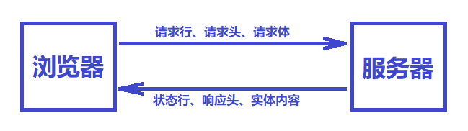
图2-1 应用层看http通信
站在应用层来看，其实就是在浏览器和服务器之间交换请求数据和响应数据，但是这些数据的格式是由http协议来定义的。下面从tcp/ip协议族的四层来深入探索一次完整的http通信过程，有如下这几大步骤：
- 建立TCP连接，因为http是最高层的应用层协议，所以在http开始工作之前需要使用较低层的tcp协议来完成连接。在网络编程中使用的api中有一个accept()函数，服务器一直阻塞在这里，等待浏览器主动调用connect()这个函数，假如一切顺利的话，服务器就会被动地完成三次握手过程。至此，服务器和浏览器建立了连接，它们可以进行下一步地对话了。
- 至此，浏览器和服务器双方都进入到established状态，讲道理双方可以进行多次read/write完整对话过程，但如果是短连接的话就智能进行一次。浏览器向http服务器发送请求头。http请求头包括了2个部分，首先是请求行，再来是所有的头信息，不管是什么样的http请求方法，都是必然包含这些内容的，所以这是http通信过程中不可缺少的部分。例如：
GET /sample/hello.jsp HTTP/1.1 请求行部分
Connection：Keep-Alive 请求头部分
......
- 浏览器发送请求正文信息，这正文部分其实是可有可无地，这取决于浏览器在前面步骤中有没有把所有信息传送出去。其实这正文数据可以和前面的数据合并在一起来发送，而事实上它们并没有放到一块发，但是这并不会影响任何的解析。特别注意，对于get等没有请求正文的http请求，那么就没有这个步骤了。
- http服务器应答，跟http请求相同，http应答也是将header和body分开了，响应头信息是必须的，不可跳过。跟两个人面对面一次对话一样，浏览器这个人刚刚讲完；从常理来说，服务器这个人也会回应些话语，例如回答HTTP/1.1 404 not found，意思是“浏览器，你说什么，我没找到你想要的”。当然还可以有其他的应答状态，例如200表示有被请求的东西，服务器则一定会发送给浏览器。
- 服务器向浏览器发送响应正文，跟第三步骤一样，如果上一步骤中服务器还没有说完，那么它会继续发送响应正文的内容。但是如果没有正文那就跳过此步骤。
- 双方正常的一次谈话结束了，此时双方都要从established状态退出，双方总共经历四次挥手示意，即服务器和浏览器都要关闭了。至此，双方完成了一次完整的对话。

2.1.2协议内容的分析
url，通俗点来说就是网址，就像每个人身份证上的住址标识他是哪的人一样，例如192.168.32.128这串数字就相当于地址，即网络地址，这就是人们在浏览器中打网址就能知道他是在访问那个网站的原因。下面探究一下url的组成：
http://192.168.32.128:8080/index.html?Name1=test1&Name2=test2
- 协议部分：协议可以告知浏览器客户端怎样访问资源，这里url说明要使用http协议，也可以是其他协议，如https、ftp、rtsp、smtp等。
- 主机部分：该url的主机部分为192.168.32.128，当然如果不是主机ip，则必须是浏览器可以访问到的主机ip对应的域名。假如主机ip注册了域名为www.hzq.com，则可以将ip换成该域名，同样可以访问服务器。
- 端口部分：主机后面紧接着是填端口，都知道端口的作用就是用来找到对端进程的。如果不是默认的，必须填写端口，例如使用的是8080端口。
- 路径部分：服务器的资源是存放在文件夹或者说目录里的，浏览器总得告诉服务器它想得到目录里的哪篇文章或者图片，所以必须要有一个路径来标识。当然也有缺省的，那么服务器肯定默认了一个主页路径。
- 参数部分：”?”后面就是参数，一般来讲参数都会传递给服务器后台的通用网关程序，本例中的参数部分为”Name1=test1”。在日期计算器的例子中的参数为”date1=xx&date2=yy”。

了解了url，接下来认识一下http Request和http Response。
（1）http Request指的是从浏览器或postman等等客户端发送到服务器的请求消息。它是由以下表格中的四点组成的：
请求行 | 方法 url http版本\r\n
请求头部 | Name1:value1\r\n  Name2:value2\r\n  Name3:value3\r\n  ......
空行 | \r\n
请求正文 | 请求的具体数据
第一部分：请求行以一个方法符号开头，以空格分开，后面跟着请求的URI和协议的版本，格式如下：“方法 请求网址 http版本号 回车符”，其中 Method表示请求方法；Request-URI是表示请求的页面地址，其中的“/”表示服务器的根目录；HTTP-Version表示请求的HTTP协议版本；CRLF表示回车和换行。
第二部分：请求头部由关键字/值对组成，每行一对，关键字和值用英文冒号“:”分隔。请求头部通知服务器有关于客户端请求的信息。用抓包工具基本上都会看见如下几个请求头：
Accept：客户端可识别的响应内容类型列表。
Accept-Language：使用的语言种类。
Accept-Encording：页面编码种类。
Accept-Charset：页面字符集。
User-Agent：这个字段会告诉网站服务器，访问者是通过什么工具来请求的，如果是爬虫请求，一般会拒绝，如果是用户浏览器，就会应答。
Host：这个字段允许多个域名同处一个IP 地址，即虚拟主机。后面value值是填目标主机的。
Connection：决定当前的事务完成后，是否会关闭网络连接。如果该值是“keep-alive”，网络连接就是持久的，不会关闭，使得对同一个服务器的请求可以继续在该连接上完成。
第三部分：最后一个请求头之后是一个空行，发送回车符和换行符，通知服务器以下不再有请求头。
第四部分：数据在正文里，比如要上传照片，那么照片的数据就在请求正文里。

- 一般来说，服务器接受客户机的请求，处理后返回http响应消息。下面表格中的四个部分组成了http响应消息：
状态行 | 版本号 状态码 状态描述
响应报头 | Name1:value1\r\n  Name2:value2\r\n  Name3:value3\r\n  ......
空行 | \r\n
响应正文 | 响应的具体数据
第一部分：状态行，是用来说明所使用的http版本、响应的状态码以及状态描述。状态码的核心作用是Web服务器用来告诉客户端，当前的网页请求发生了什么事，或者说当前Web服务器的响应状态。所以http状态码常用来判断和分析当前Web服务器的运行状况。下面举几个常见状态码的例子：
100：这是指客户端询问是否可以在后续的请求中发送附件，说明可以继续。
200：一般用于相应GET和POST请求，表示一切都正常。
301：是指所请求的文档在别的地方，浏览器会自动连接到新的URL。
404：这代表了客户端看起来可能发生了错误，妨碍了服务器的处理。
501：它代表了服务器在处理请求的过程中有错误或者异常状态发生，也有可能是服务器意识到以当前的软硬件资源无法完成对请求的处理。
第二部分：响应报头，也是用来说明服务器要使用的附加信息。常见的部分有如下几个：
Allow：服务器支持哪些请求方法(如GET、POST等)。
Content-Encoding：文档的编码(Encode)方法。
Content-Length：这是指报头以外的文件的总大小。
Content- Type：这个字段是代表发送端发送的文本信息的数据类型。
Server：服务器通过这个头告诉浏览器服务器的类型。
Set-Cookie：设置和页面关联的Cookie。
第三部分：空行，是用来做分隔的，从协议规范上来讲它是一定要存在的，。
第四部分：响应正文，客户端拿到这部分文本信息并渲染展示给用户。

2.2前后端开发工具的介绍
本课题研究中http服务器的系统开发工具主要包括：Linux开发平台、Xshell6远程连接工具、SourceInsight4.0以及HBuilder编辑器，具体的介绍如下。

2.2.1 Linux开发平台
选择Linux平台，虽然免费并不是主要问题，但是对于小型私人的服务器，免费的它也是很香的。其次开源也确实是一个因素，开源导致系统的透明。这样安全问题很容易就暴露出来，一些专有（比如，不开源）的操作系统被任务会影响用户安全，因为它们会启动一些实现方式糟糕的、不透明的进程，从而造成了巨大的威胁。还有一个最大的原因在于它还有给天生的编程环境，不需要开发人员从零开始搭建开发环境。很多开发者或者任何对编程有兴趣的人都得益于Linux桌面系统中集成的强大开发工具。其中包括那些最经典的编程工具，因此Linux系统可以完美地支持完成这个项目。

2.2.2 Xshell6远程连接工具
以前一直只是使用VM安装centos7，然后在VM中打开Linux，但是每次开启和关闭都需要特别长的时间，虚拟机屏幕的大小不好调整，复制网页上的命令也不能直接粘贴等等。于是下载了xshell远程连接工具，在windows界面下感觉还是很不错的，不管从使用习惯还是从界面上来说都达到了要求。打开xshell新建有一个连接项，输入主机ip地址和端口，点击确定之后就可以连接了，使用起来还是很方便的。

2.2.3 SourceInsight4.0代码编辑及查看工具
作为计算机专业的学生，应该都知道有Source Insight这个东西，至少本人是这样的，个人感觉这个东西用来看代码是很强大的，但是用来编辑代码，就显得有点差强人意了。应该说，Source Insight的功能是很强大的，但是，功能在那里，要进行相关的设置好才行，以便获取更好的用户体验。比如，字体应该用什么，大小应该为多少，背景应该用什么颜色。把预先源代码下载好，打开工具，接下来创建工程添加源程序即可。

2.2.4 HBuilder前端代码编辑工具
HBuilder是用来支持前端语言的Web开发工具。这个软件初学者可能比较适合，这个软件上手快，用起来比较简便，几乎不需要什么配置。首先就是要新建一个站点。点击新建点，然后选择一个本地的文件夹，然后新建的站点就在右边，右击新建的文件夹就可以开始新建的html css js等文件了。值得一提的是该工具还提供“边改边看”的功能，一边写代码一边看效果。

3 需求分析

3.1可行性分析
根据软件工程的原理和方法，与设计的初步分析类似地，设计功能模块和目标一致的设计方法，从而满足初步报告中对功能的需求。该系统的可行性分析包括以下几个方面的内容。
（1）技术可行性：本设计用的是C/C++、Python、shell和html开发语言，语言相对成熟，再加上Linux是天生的编程环境，使得编起程序来事半功倍，因此是可行的。
（2）运行可行性：现在，互联网的信息交互技术的已经十分普及，使用Linux系统的开发服务器，且各PC机等设备几乎都具备浏览器。因此，从运行可行性角度看是可行性的。
综合以上两方面因素，设计开发基于多路I/O复用的http服务器的设计与实现是可行的。

3.2需求分析
本论文主要研究、分析以及实现基于多路I/O复用的http服务器的设计与实现的设计，使用客户大体上是面向普通用户，通过服务器实现向浏览器提供一些Web资源以及一些日常小工具等。根据设计目的和要求，将设计分为以下功能模块：多路IO复用模块、提供Web资源模块、日常小工具模块和实时监测服务器并打印日志模块。
（1）多路IO复用模块
功能：当多IO模型可以阻断多个IO操作时，而普通阻断IO可以阻断一个IO操作。采用epoll模型使一个进程能同时等待多个文件描述符，遮掩就可以同时监听多个网络连接IO，相对于多进程、多线程切换的开销问题，多路IO复用可以极大的提升系统效率。
使用场景：假如同一段时间内有大量的用户访问服务器，此时多路IO复用的高并发能够及时的响应每个人的请求，让每个人觉得只是自己一个人在请求服务器似的。

（2）提供Web资源模块
功能：服务器中事先存储着图片、视频等各种Web资源，在服务器启动的情况下，只要浏览器访问服务器的网址，用户就能得到并使用这些资源。
使用场景：假如有用户需要服务器中提供的资源，他可以通过各大浏览器（eg.谷歌、火狐、IE等）访问服务器，那么服务器就会将相应的图片或视频资源发送给用户。

（3）日常小工具模块
功能：服务器中有一个cgi模块，里面存储的是一个个程序。前端传送过来的一些参数会被对应的cgi程序拿到并且加工处理，最后返回给用户相应的结果。
应用场景：比如cgi模块有一个日期计算器的程序，用户通过浏览器输入两个日期，那么这两个日期参数就会传送给日期计算器程序，最后返回两个日期的相差天数给用户。

（4）日志模块
功能：程序中记录日志有很多好处，例如明确责任，知道是谁负责这模块、实时显示程序的运行流程、记录重要系统操作状态可以进行备份。
应用场景：对于那块程序出了问题，都可以找到明确的责任人，并让其修复bug。用户当时做了什么操作，环境有无影响，数据有什么变化，是不是反复发生等，然后再进一步的确定大致是哪个方面的问题。还有一个备份场景，相信很多人都有文件误删或者丢失的痛楚，有了日志帮忙备份重要操作状态，即使系统运行出错也能很好很快地恢复回来。

4 服务器的总体设计与实现
前面的章节对课题的理论基础和软件环境进行了说明，接下来要了解服务器的总体设计。该课题的软件设计包括整体的配置结构和服务器的各代码模块。

4.1系统配置与源代码结构
（1）配置jsoncpp库
为了方便数据在程序之间的传输和转换，服务器采用json串来交互数据。使用源码包安装解压到该项目的lib文件夹中。
- 在编译时，要熟练使用-l选项和-L选项，这样运行makefile时就能找到jsoncpp这个库了，不会因寻不到库而中断编译。
- 除此之外，生成可执行为文件之后还需要做下面的事情，假如不做，在编译时还是会出错。不仅仅是-l和-L能解决，还需要修改配置文件或者修改环境变量。
（2）配置git
在写代码的时候改动功能，有时需要修改多处的变量以及函数，改完之后又觉得还是原来的好。上面的情况遇到了很多次，于是配置了git来管理代码。使用git进行版本控制注意要在root下进行提交。
1）git add * ：跟踪新文件，将内容从工作目录添加到git的缓存区。
2）git commit -m "yyy" ：可以将最近的修改都进行提交到本地的版本库。
3）git push ：将本地版本git库与远程版本github库进行同步。
4）git reflog ：显示所有提交过的版本信息。
5）git reset --hard xxxx ：将版本回退到某个版本。
（3）配置requests库和BeautifulSoup库
在用Python语言写爬虫的时候，需要用到这两个库，一个专门下载页面，另一个则专门解析页面，从而获取想要的信息。
1）requests是基于urllib3的一个用于发起http请求的库，它可以获取某个网页。直接配置安装即可，sudo pip3 install requests。
2）BeautifulSoup是python的一个第三方库，在抓取过程中，它起到了网页截取器的作用。这可以分析下载的网页的要素，提取珍贵的数据，分析网页的支持。直接配置安装即可，sudo pip3 install beautifulsoup。
（4）关闭防火墙
开始测试代码时，windows上的浏览器访问不了服务器，需要配置下列两方面。
1）改变虚拟机的网络适配器，让vmware workstation虚拟机跟windows主机的ip地址能够共享。
2）关闭防火墙：
sudo systemctl firewalld.service;
sudo systemct disable firewalld.service;

- 代码结构
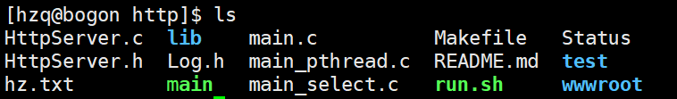
图4-1 源代码结构
lib:存放了jsoncpp的动态库和静态库。
Makefile:用来编译整个工程代码。
Status:该文件配置了http协议的所有状态码。
Log.h:用来生成日志的一个头文件。
wwwroot:这里存储了服务器资源和cgi程序。
HttpServer.c HttpServer.h main.c：这是服务器代码的逻辑事务的实现代码。

4.2 服务器的总体设计与实现
在前面的章节中，熟悉了服务器的通信原理、相关理论知识和配置，以及开发服务器所使用的工具，接下来需要从代码编程方面逐一完成相关的功能。

4.2.1服务器框架
从图4-2服务器整体框架图中看，就是浏览器（在一个主机上）和服务器（在另一个主机上）之间的通信。下面的部分是比较主要的处理逻辑，浏览器一开始发送至少一个http请求给服务器，服务器使用epoll多IO模型监听请求，并且判断是直接发送已有资源给浏览器，还是需要通用网关程序加工资源之后发出。能直接发送的就不说了，抓起资源就可以往浏览器那扔，方便快速地完成一次对话。如果是需要通用网关程序加工，在这里地处理方式就是fork一个子进程，让相应地通用网关程序来exec子进程，这样不仅仅能够方便编写加工资源的模块代码，而且即使程序执行出错也不会影响服务器进程。总体逻辑还是挺简单地，类似于一个问话一个搭话。图4-2是相应的框图：
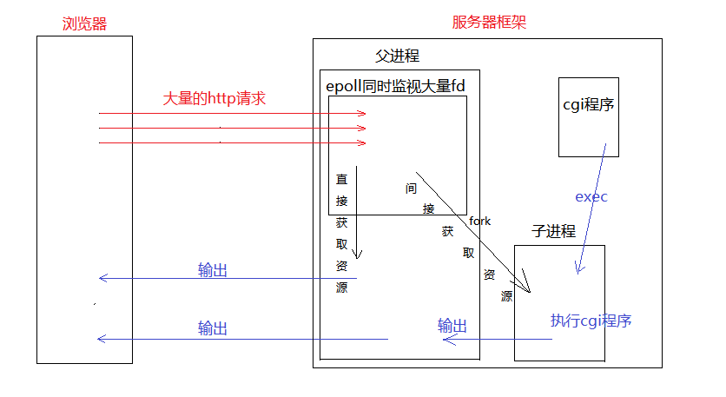
图4-2 服务器整体框架图
服务器的主框架部分：其主要的功能，①通过网络编程接口，来个socket，bind，listen素质三连，让服务器处于监听状态，随时等待浏览器的请求，并根据客户端的请求提供相应的服务。②以及建立一颗epoll树，使其同一时间内监听大量的文件描述符，③最后在主流程函数中循环监测浏览器发送过来的请求，让系统协调统一运行。其流程图如下图所示：
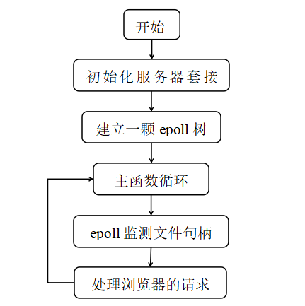
图4-3 服务器主框架流程图
参考程序如下：
/************************ 服务器的主框架代码 ******************************/
int main(int argc,char *argv[])
{
int sockfd_ser;
httpServer::startup(sockfd_ser,argv[1],atoi(argv[2]));
httpServer::statusInit();

int epfd = epoll_create(256);
struct epoll_event ev,ev_arr[20];//ev_arr数组是用来装就绪事件的
ev.events = EPOLLIN;
ev.data.fd = sockfd_ser;//服务器端的监听套接字描述符
epoll_ctl(epfd,EPOLL_CTL_ADD,sockfd_ser,&ev);//将监听套接字描述符插入到epoll树中

for(;;)
{
int timeout = 1000;//设置一下超时时间

//程序会停在epoll这里等待,直到被监视的文件句柄有一个或多个发生了状态改变
int ret = epoll_wait(epfd,ev_arr,sizeof(ev_arr)/sizeof(ev_arr[0]);timeout);
switch(ret)
{
case -1:
perror("epoll");
break;
case 0:
printf("timeout\n");
break;
default:
printf("开始执行serverIO函数\n");
httpServer::severIO(epfd,ev_arr,ret,sockfd_ser);
break;
}
}
return 0;
}

4.2.2多路IO复用的设计与分析
epoll模型是功能强大的阻塞IO，使一个进程能同时等待多个文件描述符，这样就可以同时监听多个网络连接IO，相对于多进程、多线程切换的开销问题，且当程序在少数同时连接中活跃时，多路IO复用可以极大的提升应用程序效率。
（1）epoll多路IO复用算法流程如下：
①调用socket()函数，设置套接字Sockfd，设置套接字属性，设置bind listen套接字。
②调用epoll_create()函数，建立epoll树的文件描述符epolfd以同时听到包括网络上的文件的多个文件描述符。
③调用epoll_ctl()函数，添加sockfd和epollfd这两个文件描述符。
④调用epoll_wait() 函数，程序在epoll中停止，待机直到发现被监视的文件中的大于等于一个处理了变更状态。
⑤如果有至少一个文件描述符的状态改变，那么对其进行读取。假设现在已经有n个文件描述符就绪。
⑥如果sockfd就绪，那么说明有新连接到了，调用accept函数建立连接并产生描述符fd，然后把fd插入到epoll树中；如果不是sockfd，那就是监听的连接已经准备就绪，服务器可以立即对该连接进行处理。
⑦因为有n个已经就绪文件描述符，重复执行n次⑥步骤。
⑧重复执行④~⑦步骤。
（2）该部分的算法设计实现请参考4.2.1节中的服务器的主框架代码实现。
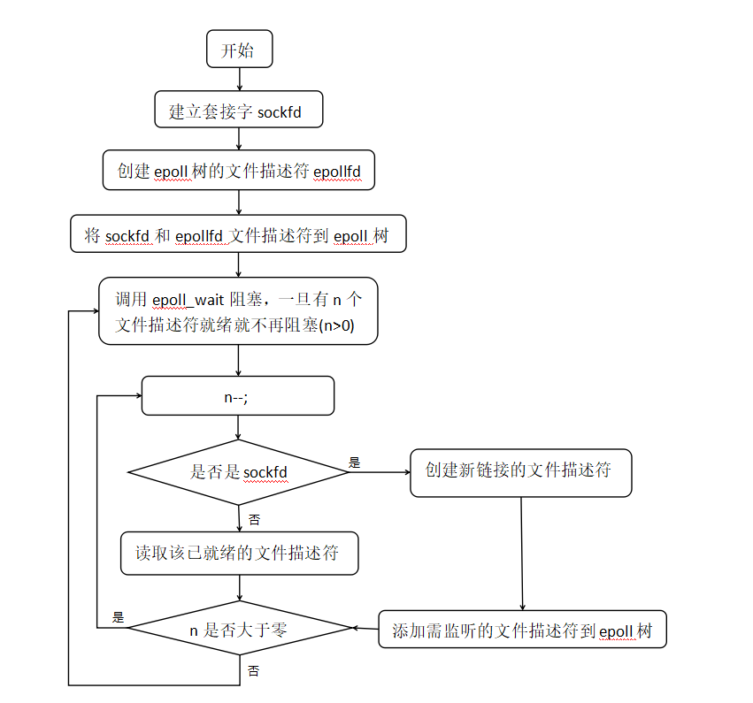
图4-4 epoll流程图

4.2.3 url解析模块
在生活中，一台电脑（当然其他的设备也行），一个正确且被授权的资源网址url，那么就够坐在家里获取资源。url是文件的网络地址，相当于人的住址，每一个网络资源都有固定且唯一的网络地址。一般情况下，直接点击这个地址就能打开或者下载这个文件，如果不行。可能是系统缺少相应的打开软件，或者地址失效了。url是域名文件，如果通知打不开，原因可能有，域名失效、该网太忙或文件错误等等。下图是url所有字段及其简单释义。
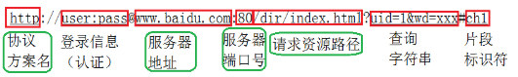
图4-5 URL图

该解析模块就是从sockfd描述符中得到http请求，逐个解析出浏览器的请求方法，再解析出资源路径、查询字符串、http版本号等等，把这些信息存入到一个json串中，最后以文件描述符的值为key值，json串为value值，存入map表。至此，解析url部分完成。下面是解析的部分代码：
参考程序如下：
/********************** url解析的部分代码 ****************************/
void httpServer::getRequestToMap(int sockfd)//获取请求并把它存放在一个map表中
{
......
char line[Max];
get_line(sockfd,line,Max);
//将请求行放到Value对象中去
//GET /xxxx?yyR=z HTTP1.1 //GET /echoHello.html HTTP1.1
char *cur = line,*next = line;
while(*next != ' ')++next;*next = 0;
......
root["method"] = cur;//解析url请求方法
......
root["path"] = cur;//解析url的路径，即资源路径
......
if(flag)root["queryString"] = cur;//解析url的查询字符串
root["version"] = cur;//解析http的版本号
......
if(!(root["queryString"].asString().size())){
const char *content = "Content-Length: ";
int content_len = 0;
//读取请求头，试图获取Content-Length字段信息
while(get_line(sockfd,line,Max) > 1){
if(strncasecmp(line,content,strlen(content)) == 0){
content_len = atoi(line+ strlen(content));
break;
}
}
root["content-length"] = content_len;
......
root["queryString"] = line;//如果body中有查询字符串，更新queryString
}
Json::FastWriter fw;
httpServer::_request[sockfd] = fw.write(root);
}

4.2.4处理浏览器请求的模块
处理浏览器的请求：能进入到ServerIO函数，说明已经有至少一个浏览器的请求到达服务器。拿到http报文，读取第一行判断请求方法（eg. GET、POST、HEAD、OPTION等等，在这里暂时只处理了get和post方法，因为90%的浏览器请求都属于这两种），如果是get请求方法且不带参数，执行非CGI模式，直接返回请求的资源即可；如果是get请求方法且带参数或者post请求方法，执行CGI模式，将解析出来的参数传递给CGI程序，返回执行结果给浏览器。
1）在图4-4 epoll流程图中，有一个步骤是读取已就绪文件描述符，其实就是这的处理浏览器请求模块的步骤。其详细的流程图如下图所示：
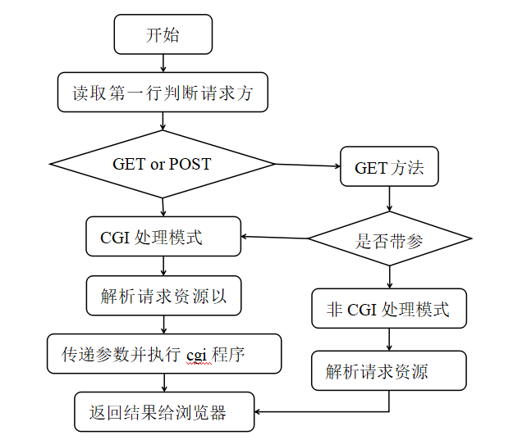
图4-6 一次处理浏览器请求的流程图

2）该部分的算法代码实现如下：通过文件描述符的值从map表中拿到相应的json串，该串中包含了这次请求的资源路径、查询字符串、请求方法等等所有需要的信息。在这里拿到请求方法，在程序中通过条件来判断是GET请求还是POST请求。没有参数的GET请求方法的情况，则执行responeGet函数处理请求；否则执行responsePost函数。

参考程序如下：
/******************* 处理浏览器请求的部分代码 *************************/
void httpServer::severIO(int *fd_list,const int fd_list_size,fd_set &rdset,int num)
{
......
//处理与客户端相关的套接字描述符 的读事件
if(FD_ISSET(fd_list[i],&rdset)){
//此时它的读事件已经就绪
httpServer::getRequestToMap(fd_list[i]);//获取请求并把它存放在一个map表中
//处理与客户端相关的套接字描述符 的写事件
if(FD_ISSET(fd_list[i],&wrset)){
//此时它的写事件已经就绪
Json::Value root;
Json::Reader read;
read.parse(httpServer::_request[fd_list[i]],root,false);

if(root["queryString"].asString().size() != 0){//执行cgi
httpServer::responsePost(fd_list[i]);
}else{//执行get方法
httpServer::responeGet(fd_list[i]);
}
//读写完之后，关闭该文件描述符，并把它从fd_list中扔掉
close(fd_list[i]);
fd_list[i] = -1;
}
}
}

4.2.5 cgi模块
在html中，当客户填写了表单，并按下了发送（submit）按钮后，表单的内容被发送到了服务器端，一般的，这时就需要有一个服务器端脚本来对表单的内容 进行一些处理，或者是把它们保存起来，或者是按内容进行一些查询，或者是一些别的什么。没有了cgi，Web的世界就完全失去了它的交互性，所有的信息都变成单向的了，而不能够有任何的反馈。cgi程序是独立于服务器进程的，即使服务器已经编译且运行起来了，仍然可以修改cgi程序且独立编译。而且cgi程序是语言无关的，在这里用了C和Python编写了一些cgi程序，可以说是特别方便，哪个语言适合做什么功能就用哪种语言编写代码。
1）在服务器的后台已经写好了日期计算器和爬虫程序源代码，并且各自把它们编译成可执行程序。该模块是对客户在浏览器输入的数据进行处理，例如客户输入两个日期，那么date_cal可执行程序会计算两个日期之差并且返回给用户；再例如客户在浏览器端输入一个网址，通过spider3.py这个爬虫就会爬取该网址上的所有静态图片并展示给客户。其结构如下图所示：
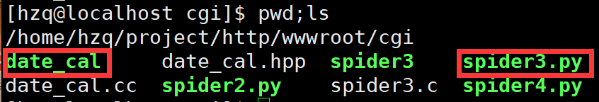
图4-7 服务器后台的cgi程序
2）该模块的部分代码如下：拿到相对路径path，即cgi程序的名称，然后拼接成绝对路径，判断该路径是否存在，是否是可执行的，假如一切符合条件，用execl系统调用来执行cgi程序。
参考程序如下：
/******************* cgi模块的部分代码 *************************/
void httpServer::responsePost(int sockfd)
{
Json::Value root;//method path queryString version content-length homePage
Json::Reader read;
read.parse(httpServer::_request[sockfd],root,false);
//重新拼装path路径，
char path[Max/10];
sprintf(path,"wwwroot/cgi%s",root["path"].asString().c_str());
struct stat st;
if(stat(path,&st) < 0){
......
}else{
if(!(st.st_mode & S_IXOTH)){//判断该文件的可执行
......
}}
char *method = (char*)root["method"].asString().c_str();
char *queryString = (char*)root["queryString"].asString().c_str();
exec_cgi(sockfd,method,path,queryString);
}

4.2.6 日志模块
在每天的开发工程学习中，日志是代码需要的部分，如果是开发日志则更类似一种版本控制，用来表明那天是做了什么事情，添加或者修改了哪些功能，这样便于在遇到问题时及时的返回到产生问题的地方，在软件工程管理中用得较多。下图是服务器端实时日志输出：
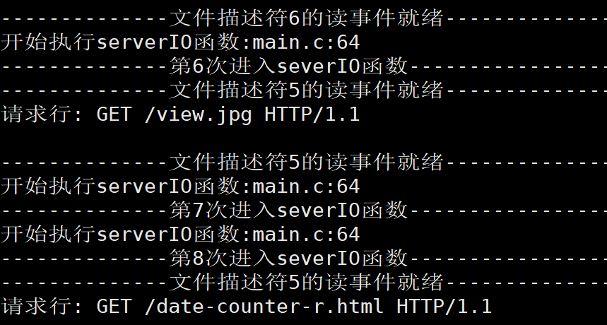
图4-8 实时日志输出
该模块的部分代码如下：实时打印出想输出的msg、执行代码的文件和在文件中的哪一行。
参考程序如下：
/******************* 实时日志的部分代码 *************************/
void Log(std::string msg,std::string file,int line)
{
std::cout << file << ":" << line << " : " << msg << std::endl;
}
#define LOG(msg) Log(msg,__FILE__,__LINE__)

4.3 前端设计部分
由于服务器没有部署到阿里云或其他互联网上，且不是像全网搜索引擎那样而是主要提供一些自己的服务，所以自己设计编写了前端，以最大能力来体现服务器的功能。其实有很多编写前端代码的工具，在这里选择了HBuilder工具，因为它的界面设计和功能需求都符合预期。前端代码主要使用html语言来编写的，对于前端设计部分，就只需要从主页设计开始一个一个介绍。
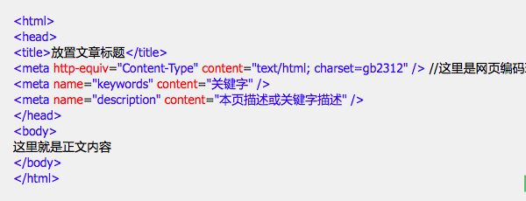
图4-9网页的基本结构

（1）主页部分
当用户输入网址之后，服务器后台程序会默认显示这个主页。在主页中，主页分为两个大部分：第一个部分是顶部的导航条部分，这部分划分出了五个导航选项（ALL、date counter、urlencode、reptile和server resource），例如用户在浏览器中点击reptile导航选项，那么会显示一个reptile的盒子，如图4-12左上侧的图片所示；第二个部分是中间部分的盒子，它们是服务器提供的一个个服务内容，点击之后开始获取服务器的服务或者资源。
当输入网址之后，在服务器后端url解析模块发现url中不存在路径，或者说存在”/”这个路径（虽然没写，但是浏览器会默认加上”/”），则处理方法是直接拼接一个默认主页路径，然后通过处理浏览器请求模块发送过去，即下图所看到的主页部分。
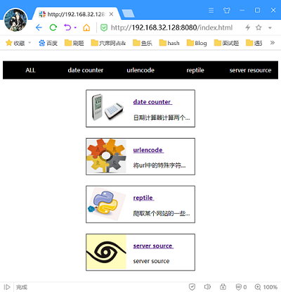
图4-10主页的设计

（2）主日期计算器部分
当用户进入日期计算器网页时出现4-11左侧图，这个时候再点击date counter或者那个计算器图片则会进入4-11右侧图，可以在浏览器中输入两个合法的日期，点击提交按钮即可计算出两个日期之间相差的天数。
图4-11左侧就不介绍了，得到左侧的页面的方法跟主页是一样的，只不过这里是有资源路径的。右侧图，从这两个日期走过的代码模块来分析：当输入两个日期点击提交后，日期第一步会拼接到url的queryString字段，通过url解析模块将得到的queryString字段并且存入到json串中，然后以文件描述符为key值，该json串为value值存储在全局map表中；第二步是在执行cgi之前，两个日期会设置到环境变量中（这里使用了这种传参到cgi的方法）；第三步是cgi模块相应的程序从环境变量中拿到日期并且计算出相差天数；最后一步将两日期以及它们的差发送到浏览器。

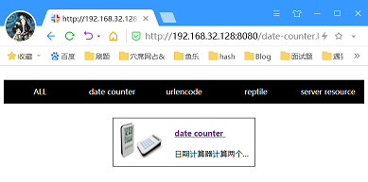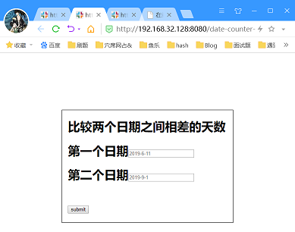

图4-11日期计算器的网页设计

（3）爬虫部分
当用户开始使用网络爬虫服务时会进入4-12左上侧的网页，点击reptile或者图标则会进入4-12右上侧图，可以在框中输入一个合法的网址，点击提交即可从该网址中爬取到所有静态图片，如4-12下面图所示。
前端爬取图片部分则是利用了服务器后端cgi模块的spider3.py程序，该程序是用Python语言来写的。在前端写两个cgi相关服务，这是为了表明服务器后端能够区分处理大量的cgi程序，也正体现了cgi模块的作用。这个程序也是cgi模块程序，整体框架就跟上面日期计算器是类似的，第一步和第二部就直接跳过。直接从第三步开始介绍，从环境变量拿到需要爬取的网址，通过spider3.py爬取该网址的所有静态图片并存储到本地；最后将图片逐个逐个发送给浏览器，如4-12图下侧。
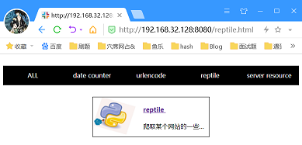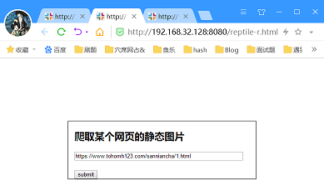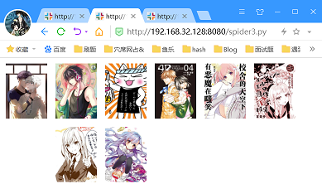
图4-12爬虫的网页设计

（4） urlencode部分
当用户把url输入到上面的textarea标签框中，点击提交就会将除了基本字符和保留字符之外的所有字符都进行编码，编码后的译文在下面输出。
前端页面的url编码功能，原本也是想利用cgi程序来处理从前端传送过来的textarea文本，但是后来发现js代码中有相应的api，就直接在前端模块将textarea文本进行urlencode编码，最后展示在下面的文本框中。
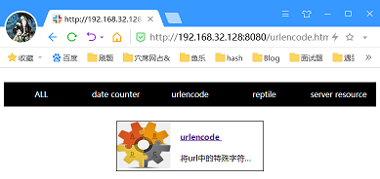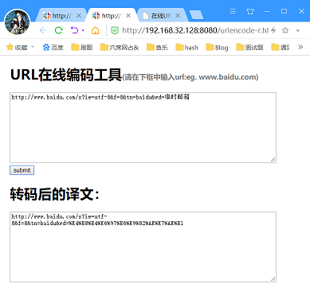
图4-13 url在线编码的网页设计

（5）server resource部分
当用户想要访问服务器上所有的图片和视频资源，就可以进入如下网页。
只有服务器才知道自己有哪些图片和视频资源，为了方便，将这些资源的地址都存入到review.html文档中。当url解析模块分析出请求的资源是该文档，再进入处理请求模块将该资源发送给浏览器。浏览器加载页面时又会真正请求服务器的所有图片和视频，最后展示页面如下图右侧所示。

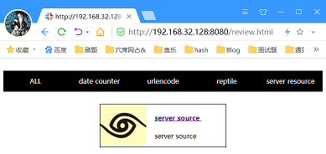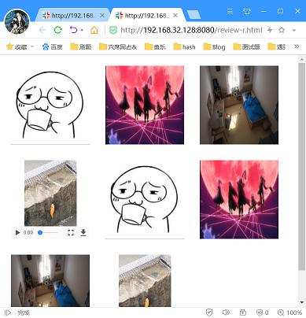

图4-14 访问服务器资源的网页设计

5 测试
测试服务器干什么，无他，找错误而已。一旦找到一个错误，那么可以立刻对其进行修复改善直到bug完美解决。当然如果测试发现不了错误，那也没有关系，至少能说明目前服务器是功能完善且正常运行的，在一定程度上讲这其实也很重要
和显影工序一样，需要阶段性地进行测试工序。针对实现的功能或性能，可以在这几方面进行测试。
（1）功能测试：比如想要测试一个服务都提供哪些功能，将网页中的所有按钮都点一点，看看是否出现预期的功能效果。
（2）负载测试：要验证有多少人同时访问服务器首页，不会发生异常（即网页不发生无法显示的情况）。
当然除了上面的测试方法外，会把测试流程拆分，有：设计阶段、编码和单元测试阶段、验收测试阶段、结项总结阶段等。本设计是PC端浏览器和服务器的通信，所以总体上选择了功能测试和负载测试。

5.1测试方法与测试环境
一般来说，软件测试可以分为黑盒测试和白盒测试两个类别。黑盒测试是不知道代码结构的，只是从功能需求上看是否达到预期要求；白盒测试是知道代码结构的，将所有代码逻辑走一遍。这两种方法在这个设计测试中使用，主要使用黑盒测试方法。
处理器：英特尔 第七代酷睿 i7-4700MQ。
内存：8GB。
硬盘：1T。
操作系统：Win10-64bit、Linux。
远程登录Linux系统：Xshell。

5.2 测试用例
本节主要是对用例中涉及到的功能是否实现进行详细的测试，以确保基于多路IO复用的http服务器的设计与实现的确定性和完整性。
测试可以从浏览器页面提供的这四个服务进行展开，测试包括; 参与者、前置条件。
参与者：参与者是普通用户，如个人用户、宿舍同学或者是公共服务场所的一些人。
前置条件：利用Xshell进入服务器的Linux系统，然后配置和启动本课题开发的http服务器。

（1）服务器日期计算器功能测试
表5.1 服务器日期计算器测试描述
测试用例编号 |  | 001
测试用例名称 |  | 服务器日期计算器功能测试
序号 | 操作说明 |  | 期望结果 | 实际结果
01 | 输入两个合法的日期。 |  | 不管是第一个输入的日期大于第二个的，还是小于第二个的，都能准确计算出两日期之差。 | 跟期望的结果完全一样。
02 | 至少输入一个不合法的日期。 |  | 直接给出两个日期之差为零。 | 有时候会算出一个特别大的日期之差；有的时候又会让程序进入死循环。

（2） url编码功能测试
表5.2 服务器url编码功能测试描述
测试用例编号 |  | 002
测试用例名称 |  | 服务器url编码功能测试
序号 | 操作说明 |  | 期望结果 | 实际结果
01 | 寻找一个含有中文的网址链接。 |  | 网址中所有的中文都进行了编码，所有字符以及保留字符都保持原样。 | 跟期望的结果完全一样，且所有的输出编码都是正确的。
02 | 输入一个只包含字符和保留字符的网址链接。 |  | 编码后的输出结果跟原字符一模一样。 | 跟期望的结果完全一样。

（3）服务器爬虫功能测试
表5.3 服务器爬虫功能测试描述
测试用例编号 |  | 003
测试用例名称 |  | 服务器爬虫功能测试
序号 | 操作说明 |  | 期望结果 | 实际结果
01 | 输入一个合法的网址，并且该网址页面中含有静态图片。 |  | 点击提交之后，爬取到该网页的所有静态图片。 | 跟期望的结果完全一样。
02 | 输入一个根本不存在的网址链接。 |  | 点击提交后，展示出一个空白页面，即表示没获取到一张图片。 | 查看空白页面的网页源代码，它的body中没有任何内容。

（4）查看服务器所有图片视频资源功能测试
表5.4 查看服务器所有图片视频资源功能测试描述
测试用例编号 |  | 004
测试用例名称 |  | 查看服务器所有图片视频资源功能测试
序号 | 操作说明 |  | 期望结果 | 实际结果
01 | 点击页面的查看按钮。 |  | 在浏览器端能够获取到服务器的所又图片视频资源。 | 跟期望的结果完全一样。

（5）压力测试
表5.5 压力测试描述
测试用例编号 |  | 005
测试用例名称 |  | 压力测试
序号 | 操作说明 |  | 期望结果 | 实际结果
01 | 使用vbs脚本同一时间内大量访问服务器。 |  | 在浏览器端能够正常打开服务器提供的首页。 | 同一时间内打开100个网页，都能正常访问。（打开100个往上的没有测试）

5.3测试总结
本课题主要是通过对浏览器提供的四个服务进行测试，来反映出服务器的设计需求是否都实现了。
（1）支持通用网关接口程序
通过对日期计算器程序和爬虫程序的检验测试，并且基本上能够运行出正确的结果，可以体现出服务器是支持通用网页接口程序的。后续还可以添加人们迫切需要的网关程序。
（2）支持http协议且提供Web信息浏览功能
在浏览器中有一个查看服务器资源的模块，通过对这个模块的检验测试，服务器的确能够正确提供Web信息资源。
（3）多路IO复用的高并发测试
至于在浏览器中同一时间能打开大量的网页，在一定程度上证明服务器的并发程度还是很高的。
（4）支持实时监测服务器并打印日志
至于这个功能就不能通过浏览器直接查看了，每次在浏览器浏览及使用资源时，都可以在服务器端看到实时打印出来的日志。

6 结论

6.1总结
在网络的流行中，网络已经渗透到生活中，与我们密切相关。本系统是基于多路IO复用的http服务器的设计与实现，采用epoll事件通知模型和网络编程来开发的，且该系统支持通用网关程序，就有良好的实用性和扩展性。主要完成了浏览器和服务器之间通信流程的编码实现。在用户操作界面设计了日期计算器、urlencode、爬虫和访问服务器资源等功能，一看就能知道如何操作。本系统具有良好的实用功能、操作简单、功能较全面。

6.2展望
在此之前，基于多路IO复用的http服务器的设计与实现的总体功能已经实现，但受到设备条件和网络化境等因素的影响，本设计仍有待完善：
（1）随着多路IO的优化以及更好的同步或者异步处理IO算法的出现，会更加支持有大量的人同一时间去访问服务器。在一定程度上，需要优化程序来更好地实现操作。
（2）随着互联网的高速发展，5G时代的到来，服务器提供的云服务将会被广泛得触及到更多的领域，方便用户执行服务和检测操作。

参考文献
- 叶强，超文本传输协议--HTTP/1.0[J]，科技情报开发与经济，2004,(8)，266，271.
- 蔡皖东，HTTP协议的传输机制与超文本链的研究[J]，微电子学与计算机1997(4)，48-51.
- 汪海兵，董天宝，基于TCP/IP硬件协议栈的嵌入式HTTP服务器设计与实现[J]，电气自动化，2018，40(5):8-9，29.
- 陈忠菊，HTTP服务器的研究和实现[J]，电脑编程技巧与维护，2018，(8):133-135.
- 张宪华;基于嵌入式Linux的系统构建及桌面应用程序研究[D];山东科技大学;2010年.
- 李建静;;用于数控车床的嵌入式Linux文件系统的设计与实现[J];北京信息科技大学学报(自然科学版);2012年01期.
- 宋波，马黎，孙连科，用java实现一个多线程HTTP服务器，沈阳工程学院学报(自然科学版)，2001年.
- 孙霞，基于java的高效多线程HTTP服务器的研究与实现，微型电脑应用，2004年.
- 叶强，超文本传输协议——HTTP/1.0，科学情报开发与经济，2004年.
- 蔡皖东，HTTP协议的传输机制与超文本链的研究，微电子学与计算机，1997年.
- 孙永辉,姜昱明.HTTP代理服务器的设计与实现[J].计算机工程与设计,2003,(7).
- 徐瑞京,徐学洲.应用层转发实现代理服务[J].计算机工程与应用,2002,(12).
- 翁冠男,王慧强.WWW代理服务器的研究与实现[J].计算机工程,2000,(7).
- 李涛,房鼎益,陈晓江,等.Linux系统中网络I/O性能改进方法的研究[J].计算机工程,2008,(23).
- 凌质亿,刘哲星,曹蕾.高并发环境下Apache与Nginx的I/O性能比较①[J].计算机系统应用,2013,(6).
- 游灿虹.服务器集群负载均衡算法分析[J].现代计算机,2020,(11):8-12.
- 蒋江波,徐志江.一种Web服务器集群的动态反馈算法[J].微型机与应用,2016,(1).
- 左岸.HTTP2问世可提升Web性能达15[J].通信世界,2015,(22).
- 肖威华,赵莺,陈晖.影响用户Web浏览体验的因素分析[J].通信技术,2013,(8).
- Shiva Shankar Reddy P,Swetha L,Ch GVN Prasad，Analysis and Design of Enhanced HTTP Proxy Cashing Server,International Journal of Computer Technology and Applications 2011 .
- Jianming Liu, Jincai Wang, Yunjie Zhang, Lili Xu,Design and Implementation of Embedded Web Server in Industrial Control Systems，Communications and Network 2013.
- Mohamed Ibrahim AK,Lijo George,Kritika Govind,S. Selvakumar,Threshold Based Kernel Level HTTP Filter (TBHF) for DDoS Mitigation,International Journal of Computer Network and Information Security.
- Sawood Alam,Charles L. Cartledge,Michael L. Nelson,HTTP Mailbox - Asynchronous RESTful Communication,Computer Science 2013.
- Bala Dhandayuthapani Veerasamy,Creating A Model HTTP Server Program Using java,Computer Science 2010.

致谢
这次的毕业论文设计，是在指导老师张雅的悉心教导和帮助下下完成的。张老师对待学生严谨、负责，使作者在毕业设计的实现过程中追求完美。在设计过程中找不到着手点时，张老师会提出一些切实可行的方案，使作者有了新的着手点和设计方向。张老师对待科学严谨认真的作风将永远激励着作者。
作者在进行学士学位攻读期间，非常有幸多次受到张老师的指导，张老师渊博的学识、敏锐的思维、民主而严谨的作风，使作者本人收益匪浅，终生难忘。
感谢所有老师，和同窗好多年年的同学对作者的关心和帮助，特别感谢西安工业大学，感谢计算机科学与工程学院，为作者在大学的学习中提供了良好的学习环境和优质的实验室，谢谢。

毕业设计（论文）知识产权声明
本人完全了解西安工业大学有关保护知识产权的规定，即：本科学生在校攻读学士学位期间毕业设计（论文）工作的知识产权属于西安工业大学。本人保证毕业离校后，使用毕业设计（论文）工作成果或用毕业设计（论文）工作成果发表论文时署名单位仍然为西安工业大学。学校有权保留送交的毕业设计（论文）的原文或复印件，允许毕业设计（论文）被查阅和借阅；学校可以公布毕业设计（论文）的全部或部分内容，可以采用影印、缩印或其他复制手段保存毕业设计（论文）。
（保密的毕业设计（论文）在解密后应遵守此规定）

毕业设计（论文）作者签名：

指导教师签名：

日期：

毕业设计（论文）独创性声明
秉承学校严谨的学风与优良的科学道德，本人声明所呈交的毕业设计（论文）是我个人在导师指导下进行的研究工作及取得的研究成果。尽我所知，除了文中特别加以标注和致谢的地方外，毕业设计（论文）中不包含其他人已经发表或撰写过的成果，不包含他人已申请学位或其他用途使用过的成果。与我一同工作的同志对本研究所做的任何贡献均已在论文中作了明确的说明并表示了致谢。
毕业设计（论文）与资料若有不实之处，本人承担一切相关责任。

毕业设计（论文）作者签名：

指导教师签名：

日期：

附录



毕业论文外文资料

院 （系）： 计算机科学与工程学院
专 业： 计算机科学与技术
班 级： 16060102
学 生： 黄志强
学 号： 1406010206
指导教师： 张雅
外文出处： http://www.cnki.net
附 件： 1.译文；2原文

2020年 6

